鼎新電腦 中介層漏洞修補工具說明
- 說明：
- 修補工具包含下列檔案：請執行以下檔案
WebSecurityIssueFixer.exe 執行檔
為確保程式執行正常，請以系統管理員登入作業系統執行程式，及以系統管理員身份執行程式。
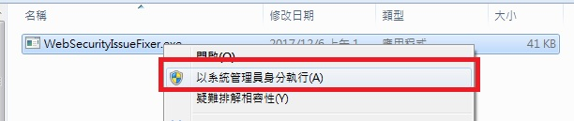
- 注意事項：
此工具必須放置於欲修補系統其安裝路徑所在的磁碟中。
例：修補系統安裝於 D:\XXX\，則此工具就必須放置於 D: 磁碟中的某個路徑下。
執行時若出現，未安裝.NET Framework3.5的錯誤，請洽客服或產中協助。
- 指定修補的文件：
此工具執行修補時，會將內嵌於 exe 中的 web.xml 更新至 JBoss 對應資料夾中，如果其內嵌的 web.xml 內容不正確，可以在 WebSecurityIssueFixer.exe 所在路徑下，建立一個子資料夾 "fixedData"，並且將正確的 web.xml 放置於其中，如此，工具修補時，就會使用此 web.xml 對 JBoss 進行更新。
*移除Jboss漏洞：[JBOSS HOME]\...\...\...\jms\jbossmq-httpil.sar。
*移除異常程式：檢查[JBOSS HOME]/bin，C:\Users\Administrator\AppData\Local\Temp，C:\Windows\Temp，及RAM中的相關執行緒，這些路徑下是否有異常程式(包含.vbs、.exe等)，目前較常發現的是：(3.exe、hu4.vbs、yam.exe、xmrig.exe、jaav.exe、ie.exe)等檔案。

- 修補步驟：
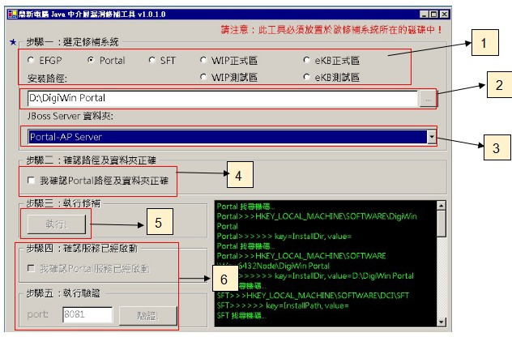
- 指定系統：
選擇欲修補的系統，對於 WIP 和 eKB 而言，還可以勾選是否為進行測試區的修補動作。
- 選擇安裝路徑：
指定系統後，若修補工具無法獲取機碼取得安裝路徑，可手動點選資料夾瀏覽窗口自行選擇正確的安裝路徑。當 WIP 或是 eKB進行修補時，如果勾選了測試區，實際搜尋的路徑將會是 " [安裝路徑]_TEST "。
- 選擇JBoss Server 資料夾：
下拉框中會顯示出安裝路徑下所有 JBoss開頭及各產品安裝的的資料夾名稱，請選取系統使用的JBoss資料夾。
- 確認路徑後，請勾選確認路徑及資料夾正確
- 執行修補[點擊執行!]：
修補完成後，可看見如下的對話框：
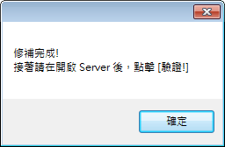
在 log 中，可看見如下的信息：
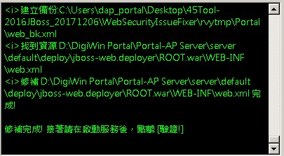

當工具修補失敗時，你會看見如下的對話框：
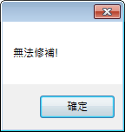
錯誤信息可能如下：
[錯誤1]：
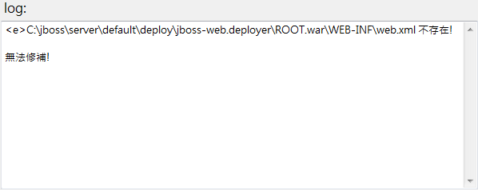
上述問題是因為安裝路徑下找不到 JBoss 的 web.xml 進行修補。
[錯誤2]：
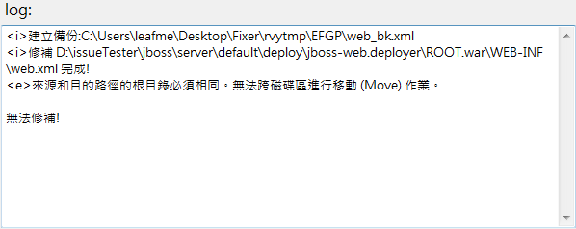
上述問題是因為工具放置於磁碟C，但是系統安裝路徑是在磁碟D中。

- 驗證：針對目前修補的產品進行驗證
[驗證!] 可以用來驗證目前的 Server 是否在下列 url 中存在安全性的漏洞：
http://127.0.0.1:999/invoker/JMXInvokerServlet
http://127.0.0.1:999/jmx-console
http://127.0.0.1:999/jmx-console/HtmlAdaptor
http://127.0.0.1:999/web-console
http://127.0.0.1:999/status?full=true
http://127.0.0.1:999//jbossmq-httpil/HTTPServerILServlet
上述 url中的 999 是在工具中的 port: 文字框中指定，執行驗證前，請先核對是否為 Server 所使用的 port，以免產生不正確的驗證結果。
操作：勾選確認服務已經啟動，點選驗證，當驗證成功後，可看見如下的對話框：若在此主機有安裝另一產品，可點選繼續修補下一個系統。
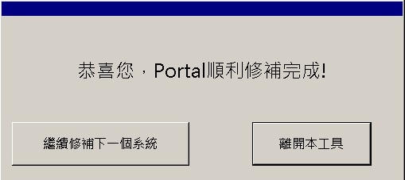
在 log 中，可看見如下的驗證成功訊息：
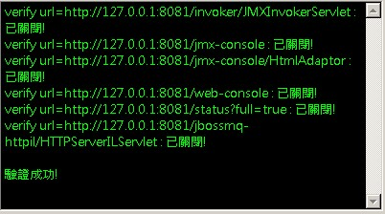
當驗證失敗時，你會看見如下的對話框：
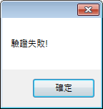
錯誤信息可能如下：
[錯誤1]：
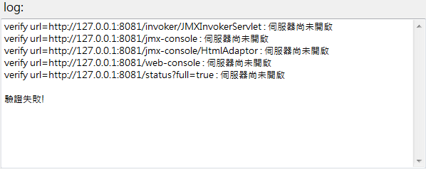
上述問題有可能是下列兩點原因所造成的：
- port 號不正確：請檢查Server使用的port號，並且於工具中修正後，再重新點擊[驗證!]。
- Server 還未開啟完成：請稍待片刻再重新點擊[驗證!]。
[錯誤2]：
上述的 url 其狀態顯示"開啟中"或是"狀態不明"，遇到此問題時，必須依照原標準程序手動處理，若無法確定問題請反應給相關人員和客服或產中。
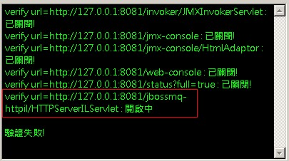
或是
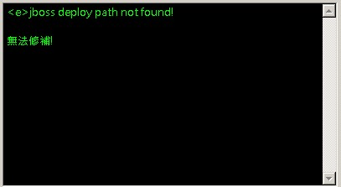
- 備份路徑(此步驟可省略,不需檢查)：
當修補完成後，工具所在路徑下會建立一個 rvytmp (意指Recovery Temp)資料夾，在此資料夾下，還會依據選擇的系統建立一個子資料夾，如下：
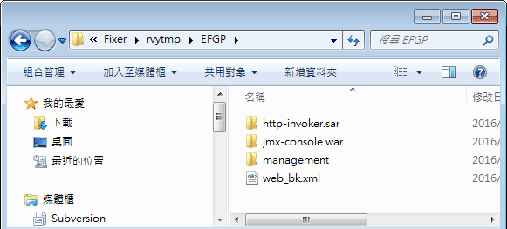
資料夾中的 http-invoker.sar、jmx-console.war和 management 子資料夾都是原先在JBoss Server 中存在安全性漏洞的相關資源，而 .xml檔案則是修補前的 JBoss Server web.xml配置文件，工具將其名稱改為 web_bk.xml。

